CHECKLIST OBSERVATOREN

- Algemeen

- Roos van Leary

Vragen Hoe werkt dit juist? (nog nooit mee gewerkt)
- Situeer de deelnemers .. ?
- Harmonie of uit balans? (en waar merk je dit dan aan?)
- .. ?

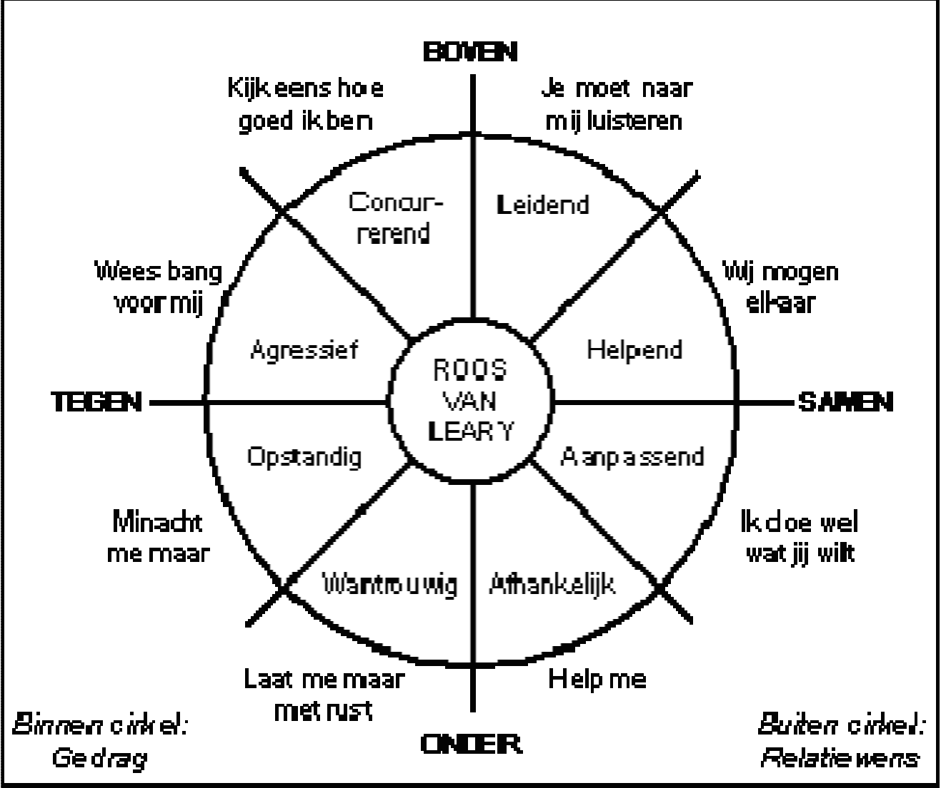

- Niveaus van communicatie
- inhoud (product): thema, doel vh. overleg
- proces: wat de leden doormaken. Betrokkenheid? In welke mate objectieve probleembenadering, reflectie, luisterbereidheid, openheid en aanvaarding van de opvattingen en gevoelens van anderen? Machtsverschillen? Verschillen in spreekvaardigheid, deskundigheid, sociale status? worden deze procesaspecten bewaakt? gelijkwaardige inbreng van iedereen? bewuste aandacht ervoor?
- Procedure: afspraken, organisatie & werkwijze (vb. Agenda, leider aanduiden, streefdoel: consensus/stemming/besluitvorming/..). spelregels van de discussie. ligt dit duidelijk vast? wordt dit gerespecteerd?

Vragen
- op welk niveau heerst de discussie voornamelijk?
- aandacht voor alle niveaus?
- Proces: worden de procesaspecten bewaakt? Gelijkwaardige inbreng?
- Procedure: expliciet of impliciet?
- Procedure: gerespecteerd of inbreuk?

- Specifiek: deelnemers observeren
- kwantitatief: turven hoe vaak hij/zij aan het woord is
- kwalitatief:
  - non-verbaal:
    - actief / passief
    - samenwerking / bedreigend (of: open / gesloten)
    - .. ?
  - verbaal:
    - Krachtig punt maken?
    - Openstaan voor andere meningen? (aandachtig luisteren?)
    - Gestructureerd?
    - Genuanceerd?
    - Constructief? Ook meningen van anderen opnemen in eigen redenering?

